Universidad Catolica de Salta Facultad de Ingenieria, Sede Castañares
Alumnos: Carrera: Ingenieria Informatica
- Yurquina Ruben Antonio 42706057
- Callapa Braian Rafael 44327755
- Robledo Urdininea Gustavo 44565062
Grupo: CTR System Materia: Sistemas II Ciclo: 1er semestre 2025

TP11: DFDs + DDs + DER + ET Compras

Sistemas II

Consignas:
Desarrollar:
1. DFD asociado al proceso para "Registrar un nuevo producto". Acompañar con el DD, DER y ET correspondiente.
2. DFD asociado al proceso para "Registrar un nuevo pedido de reposición". Acompañar con el DD, DER y ET correspondiente.
3. DFD asociado al proceso para "Registrar un nuevo presupuesto de proveedor". Acompañar con el DD, DER y ET correspondiente.
Desarrollo:

Inciso 1:
1. DFD asociado al proceso para "Registrar un nuevo producto". Acompañar con el DD, DER y ET correspondiente.

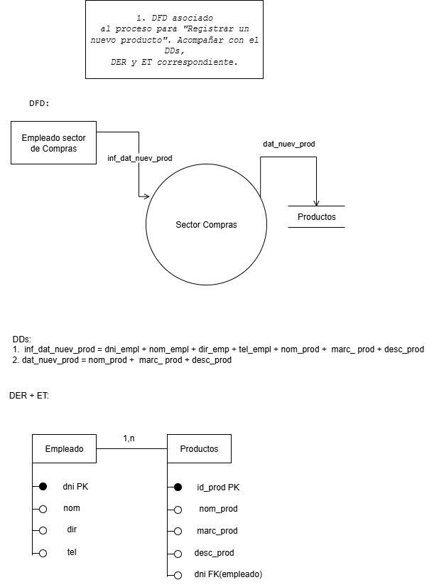

Inciso 2:
2. DFD asociado al proceso para "Registrar un nuevo pedido de reposición". Acompañar con el DD, DER y ET correspondiente.

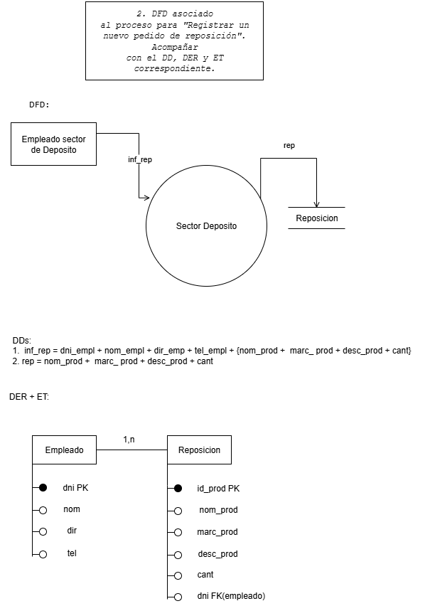

Inciso 3:
3. DFD asociado al proceso para "Registrar un nuevo presupuesto de proveedor". Acompañar con el DD, DER y ET correspondiente.

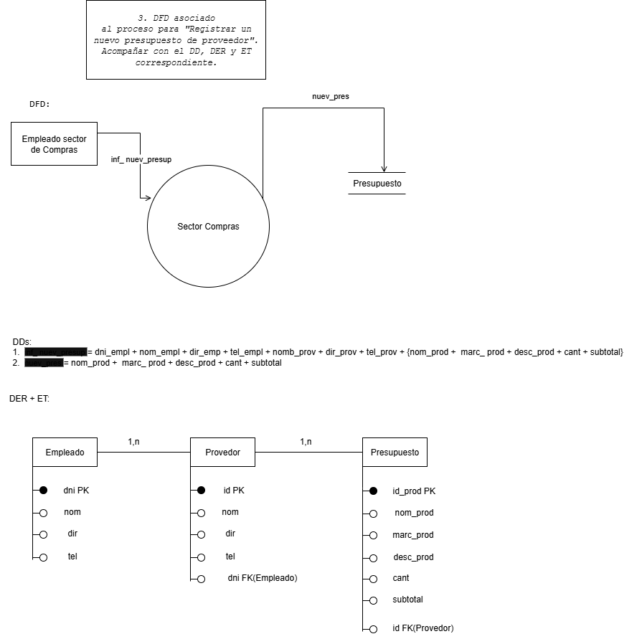

Aclaracion de LE_
LE:
- inf_nuev_presup = …
- nuev_pres = …

___________________________________________________________________________

